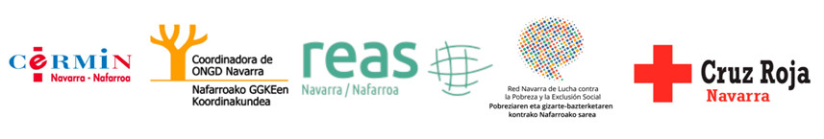

CAMPAÑA DE LA RENTA
Rueda de prensa 15 de abril , 10:00 en la ONCE

La Coordinadora de ONGD de Navarra (CONGDN), la Red de Economía Alternativa y Solidaria (REAS Navarra), la Red Navarra de Lucha contra la Pobreza y la Exclusión Social, el Comité de Entidades Representantes de Personas con Discapacidad de Navarra (CERMIN) y Cruz Roja Navarra, invitan, por decimosegundo año consecutivo, a la ciudadanía navarra, a marcar la X de “Fines de interés Social” en su declaración de la renta, también recuerda a las empresas que pueden marcar la casilla del 0,7% para Fines Sociales en su declaración del Impuesto de Sociedades.

El año 2023 ha sido un año muy complicado arrastrando una crisis social y sanitaria, agravada por las subidas de precios de básicos y acontencimientos internacionales como las guerras que ha incrementado la situación de emergencia, los desplazamientos forzosos y una profundización de la crisis económica que se traslada directamente a la ciudadanía y de forma más aguda a los colectivos más empobrecidos. Crisis que está afectando más allá de nuestro entorno y a países que padecen un desequilibrio estructural y que se une a la vivida en la pandemia.

Los programas de las entidades sociales, que se llevan a cabo gracias a la contribución que la ciudadanía navarra y empresas aportan al marcar fines sociales en el pago de sus impuestos, van dirigidos a las personas que más desigualdades sufren en su día a día. Estas personas parten de una situación de desventaja y son las que notablemente más están sufriendo en esta situación, viéndose agravada su situación en ámbitos como vivienda, salud, educación, trabajo... Por ello, es tan importante seguir invirtiendo y apostando por estos proyectos que apoyan, acompañan y sustentan las vidas de estas personas.

- ¿QUÉ ES LA ASIGNACIÓN FISCAL A TRAVÉS DE IRPF?

Cada año, la ciudadanía puede elegir el destino de una parte de sus impuestos. Así, al realizar la declaración de la renta, existe la opción personal de destinar el 0,7 % del IRPF (impuesto de la renta de las personas físicas) a:

• Fines Sociales: El 0,7% se dirige a la realización de programas y proyectos que desarrollan las entidades que trabajan en inclusión, discapacidad, medio ambiente, cooperación internacional al desarrollo etc...
• Iglesia: Optar porque el 0,7% se destine al sostenimiento económico de la Iglesia Católica.
• Ambas opciones: Marcar las dos casillas anteriores de manera que ambas aportaciones sumen el 0,7% (0,35%+0,35%)
• No ejercitar ninguna opción, en cuyo caso el resultado se aplicaría a fines generales de la Comunidad Foral.

Esta asignación fiscal la regula la Ley Foral 7/2009 de 5 de junio, por la que se regula la asignación tributaria del 0.7 por 100 que los contribuyentes de la Comunidad Foral destinan a otros fines de interés social
Es importante romper falsos mitos y precisar que, al marcar la casilla, los y las contribuyentes NO tienen que pagar más en su declaración, NI se les va a devolver menos. Simplemente están ejerciendo su derecho a decidir dónde quieren que se destine esa pequeña parte de sus impuestos.

- ¿QUÉ ES LA ASIGNACIÓN FISCAL A TRAVES DEL IMPUESTO DE SOCIEDADES

Las empresas tienen la opción de marcar la casilla de Fines Sociales cuando realizan la declaración del Impuesto de Sociedades, destacar que la empresa NO tiene que pagar más si marca la casilla, únicamente dedica el 0,7% de sus impuestos a fines sociales. El importe resultante se suma al destinado en la declaración de IRPF y se distribuye de igual manera y forma parte del presupuesto destinado al trabajo de las entidades sociales con colectivos vulnerables. Esta medida está disponible para las empresas desde el año 2022.

- ¿A QUÉ SE DESTINA EL DINERO?
El dinero recaudado por esta vía se destina a financiar programas sociales desarrollados con y para las personas, no para su la estructura o funcionamiento de las propias organizaciones. Estos programas abarcan ámbitos como la inclusión social, la discapacidad, la exclusión, el medioambiente o la cooperación internacional...
El dinero recaudado a través de la casilla de fines sociales se distribuye entre 5 modalidades de proyectos (ver punto 4).

- DATOS Y EVOLUCIÓN DE LOS ÚLTIMOS AÑOS DE IRPF
Evolución del número y porcentaje de personas declarantes y su elección en las casillas
 | Datos 2018 |  | Datos 2019 |  | Datos 2020 |  | Datos 2021 |  | Datos 2022
 | (Campaña 2019) |  | (Campaña 2020) |  | (Campaña 2021) |  | (Campaña 2022) |  | (Campaña 2023)
 | nº declarantes | porcentaje | nº declarantes | porcentaje | nº declarantes | porcentaje | nº declarantes | porcentaje | nº declarantes | porcentaje
Ninguna opción  (EN BLANCO) | 101.147 | 20,20% | 109.190 | 21,70% | 112.335 | 22,20% | 117.013 | 23,00% | 122.634 | 23,60%
Iglesia católica | 121.269 | 24,25% | 115.428 | 22,90% | 111.532 | 22,05% | 107.844 | 21,20% | 105.524 | 20,30%
FINES  SOCIALES | 236.730 | 47,30% | 236.662 | 46,90% | 237.807 | 47% | 239.678 | 47,00% | 244.814 | 47,20%
Iglesia católica y fines sociales | 40.854 | 8,17% | 42.624 | 8,46% | 44.041 | 8,71% | 44.975 | 8,80% | 45.590 | 8,80%
Declarantes totales* | 500.000 | 100% | 503.864 | 100% | 505.715 | 100% | 509.510 | 100% | 518.562 | 100%

Porcentaje de elección de la casilla por tramos de edad

 | Datos 2022
 | NÚMERO DE DECLARANTES
 | Menor 25 | 25-34 años | 35-44 años | 45-54 años | 55-64 años | 65-74 años | 75 o más
En blanco | 80,80 % | 50,95 % | 20,24 % | 12,74 % | 9,95 % | 7,78 % | 9,32 %
Iglesia | 3,01 % | 5,52 % | 9,32 % | 16,93 % | 23,58 % | 31,22 % | 51,87 %
Otros | 13,58 % | 37,72 % | 61,49 % | 59,91 % | 55,81 % | 50,52 % | 29,37 %
Ambos | 2,61 % | 5,81 % | 8,95 % | 10,42 % | 10,67 % | 10,48 % | 9,44 %
Total | 49.986 | 63.134 | 83.714 | 102.501 | 87.212 | 65.308 | 66.271

Conforme a los datos expuestos en los cuadros anteriores podemos destacar:
- Un incremento del porcentaje de personas que marcaron la casilla de fines sociales, llegando al 47,20%
- Las personas que han dejado en blanco la casilla han llegado al 23.60% que, porcentaje que año a año sigue aumentando..
- Según los datos que ofrece Hacienda Navarra sobre la elección de la casilla por tramos de edad, más de la mitad de las personas declarantes menores de 35 años dejan la casilla en blanco.

Es importante analizar porqué más de 122.000 personas siguen dejando la casilla en blanco, y nos preocupa que sea debido al desconocimiento de este derecho que tiene la ciudadanía sobre la responsabilidad de decidir dónde destinar el 0,7% de su contribución.

Consideramos que es responsabilidad de todos los agentes sociales como entidades, pero también de la Administración Pública, informar a la ciudadanía y a las empresas y facilitar en la medida de lo posible los cauces para ejercer este derecho.

Por ello, apelamos a que la administración comunique sobre el destino y los proyectos concretos que se financian con esta contribución, tanto como ejercicio de transparencia, como por realizar una labor informativa, de sensibilización y concienciación.

- MATERIALIZACIÓN EN LOS PRESUPUESTOS GENERALES DE NAVARRA

Con los datos obtenidos en la declaración de la renta, la cifra a consignar en el Presupuesto de 2024 para otros fines de interés social asciende a 12.065.383 euros. (11.704.730 € IRPF, 285.298 € Impuesto Sociedades y 75.356 € de liquidación de herencias a favor de la comunidad foral de Navarra)
Así mismo, la recaudación se debe dividir en 5 grupos. El Gobierno de Navarra, en el año 2024, ha incluido en sus presupuestos generales de Navarra 16 partidas presupeustarias ligadas a los cinco grupos. Estas partidas presupuestarias se materializan en convocatorias de subvención, regidas por la Ley Foral de Subvenciones.

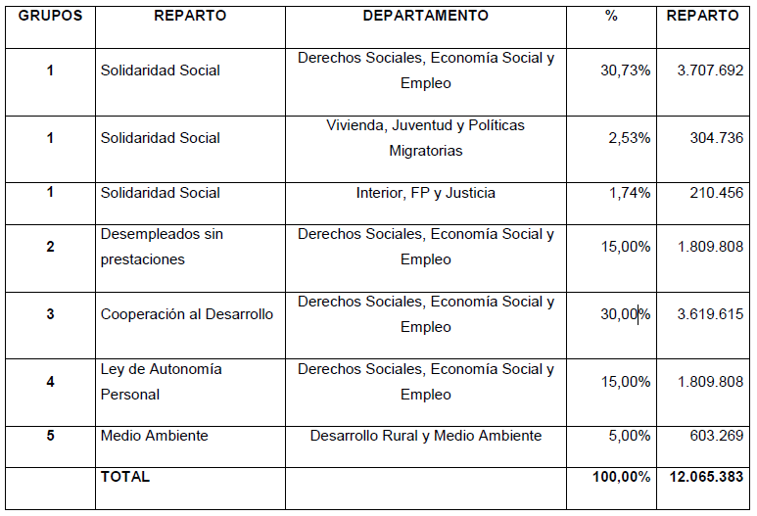

- QUÉ TIENES QUE HACER SI QUIERES MODIFICAR TU OPCIÓN O MARCAR POR PRIMERA VEZ

La Campaña de la Declaración de la Renta sobre el Periodo Impositivo del año 2023 comenzó el pasado 9 de abril y se prolongará hasta el 27 de junio de 2024.

FECHAS Y TELÉFONOS
Se puede presentar la declaración de tres maneras: presencial, telefónica y online.
La campaña on line de 2023 en Navarra se inició el pasado 9 de abril y para realizar la declaración de forma telefónica o presencial a partir del 15 de abril.

Para las personas que desean modificar la asignación tributaria (también si no hay ninguna casilla marcada) de su declaración el plazo es hasta el 5 de julio. La tramitación se puede realizar de las siguientes formas:

• Modalidad presencial y telefónica: Solicitándolo al personal técnico de Hacienda que atiende al contribuyente para la elaboración de la Declaración.
• Por teléfono: Llamando al 948 106 106.
• Web: (Con tu DNI y PIN, certificado electrónico o Cl@ve) Se puede realizar la modificación de la asignación tributaria de manera autónoma en el siguiente enlace: https://www.navarra.es/es/tramites/on/-/line/Modificacion-de-la-asignacion-tributaria-0-7-para-fines-sociales

En el caso del impuesto de sociedades es necesario marcarlo en la casilla correspondiente a la hora de tramitar dicho impuesto.

Entendemos que la política fiscal constituye una de las herramientas de mayor impacto en política económica y social, y que tiene repercusiones directas y sustantivas en las vidas de las personas.

Una política fiscal justa y redistributiva es el mejor instrumento para favorecer el bienestar de las personas ya que puede preservar los servicios públicos básicos (educación, sanidad, servicios sociales…), abaratar el acceso a bienes y servicios de primera necesidad y garantizar un nivel adecuado de protección social.

Nuestras peticiones siguen siendo las mismas:
- Luchar contra el fraude, la evasión y la elusión fiscal dotando de medios y personal a las instituciones encargadas de ello.
- Reformar el sistema impositivo de tal manera que la mayor recaudación y el mayor esfuerzo fiscal no recaiga mayoritariamente sobre la economía real, y por tanto sobre la ciudadanía mediante nuestras rentas del trabajo y nuestro consumo, sino que se incremente la presión fiscal efectiva (no sólo nominalmente) sobre los rendimientos y los actores de la economía financiera que por ser meramente especulativa no genera riqueza social mediante la inversión productiva y la generación de empleo.
- Reclamamos un sistema tributario que genere igualdad, equidad y justicia social.
- Exigimos un tratamiento igual al del Estado, ya que cuando los y las contribuyentes optan por las dos opciones, cosa que es posible, la Hacienda Tributaria de Navarra divide el 0,7% entre las dos opciones, destinando a cada una de ellas un 0,35%, mientras que en el Estado se asigna un 0.7% a cada una de las casillas (es decir un 1,4% total), lo que coloca a la ciudadanía navarra en desventaja con respecto a la del Estado.
- El posicionamiento sobre la regulación en la distribución de los porcentajes de la casilla Fines Sociales, es que no se modifiquen y se respeten según lo ratificado en la Ley 7/2009.

Datos extraídos según la Memoria de los Presupuestos Generales de Navarra 2024.

